
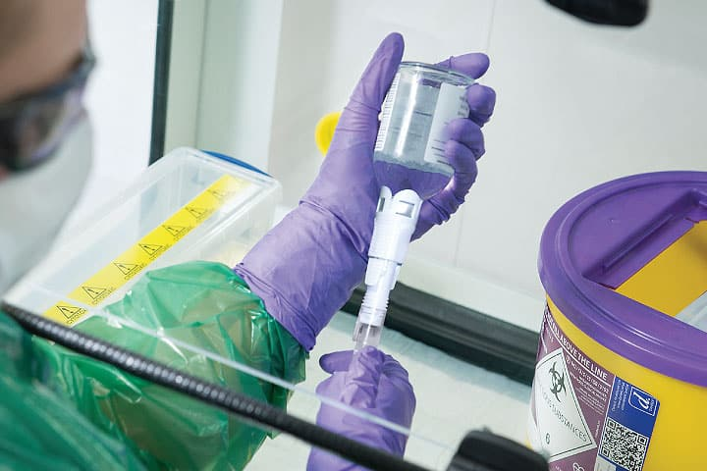
PRIPREMA PARENTERALNIH CITOSTATIKA NA ODELJENJU I NJIHOVA PRIMENA

UVOD
Maligne bolesti predstavljaju jedan od vodećih zdravstvenih problema savremenog društva i značajan uzrok obolevanja i smrtnosti širom sveta. Razvoj savremene onkologije omogućio je primenu različitih terapijskih modaliteta u lečenju malignih oboljenja, među kojima citostatska terapija zauzima veoma značajno mesto. Citostatici, odnosno antineoplastični ili citotoksični lekovi, predstavljaju hemijske supstance koje deluju na rast, razvoj i razmnožavanje malignih ćelija, sprečavajući njihovu proliferaciju i širenje u organizmu. Primena citostatika ima veliki značaj u lečenju brojnih malignih bolesti, kako samostalno, tako i u kombinaciji sa hirurškim lečenjem, radioterapijom i imunoterapijom.
Parenteralna primena citostatika danas predstavlja najčešći način njihove upotrebe u kliničkoj praksi, jer omogućava brzo i kontrolisano unošenje leka u organizam pacijenta. Međutim, zbog svoje izrazite toksičnosti, citostatici ne predstavljaju rizik samo za pacijenta, već i za zdravstvene radnike koji učestvuju u njihovoj pripremi, transportu i primeni. Dugotrajna ili nepravilna izloženost citostaticima može dovesti do štetnih posledica po zdravlje zaposlenih, uključujući iritacije kože i sluzokože, alergijske reakcije, reproduktivne poremećaje, mutagena i kancerogena dejstva.
Zbog toga priprema parenteralnih citostatika zahteva strogo kontrolisane uslove rada, primenu aseptičnih procedura i korišćenje odgovarajuće zaštitne opreme. Pravilna priprema i primena citostatske terapije imaju veliki značaj za bezbednost pacijenta, efikasnost lečenja, sprečavanje komplikacija, kao i zaštitu zdravstvenih radnika i životne sredine od kontaminacije opasnim supstancama. Poseban značaj ima organizacija centralne jedinice za pripremu citostatske terapije, koja omogućava standardizovan i bezbedan način rada.
Medicinske sestre i tehničari imaju veoma odgovornu ulogu u procesu pripreme i primene citostatika. Pored stručnog znanja, neophodna je kontinuirana edukacija iz oblasti aseptičnih tehnika, rukovanja opasnim supstancama i primene mera zaštite na radu. Poštovanje standardizovanih procedura i smernica doprinosi smanjenju mogućnosti nastanka grešaka, profesionalne izloženosti i neželjenih događaja tokom rada sa citostaticima.
Cilj ovog rada je prikaz značaja pravilne pripreme parenteralnih citostatika na odeljenju, njihove bezbedne primene, kao i mera zaštite zdravstvenih radnika i pacijenata tokom rukovanja citostatskom terapijom.

CITOSTATICI – OSNOVNE KARAKTERISTIKE I ZNAČAJ PRIMENE
Citostatici, poznati i kao antineoplastični ili citotoksični lekovi, predstavljaju grupu lekova koji se koriste u lečenju malignih bolesti sa ciljem zaustavljanja rasta i razmnožavanja tumorskih ćelija. Njihova primena predstavlja osnovu hemioterapije i jedan je od najvažnijih terapijskih modaliteta u savremenoj onkologiji. Citostatici deluju na ćelije koje imaju sposobnost brzog deljenja, što je osnovna karakteristika malignih ćelija. Zbog toga oni usporavaju ili potpuno zaustavljaju rast tumora, smanjuju mogućnost metastaziranja i doprinose produženju i poboljšanju kvaliteta života obolelih pacijenata.
Osnovni mehanizam delovanja citostatika zasniva se na ometanju procesa deobe ćelija. Citostatici deluju na različite faze ćelijskog ciklusa, inhibiraju sintezu DNK i RNK, sprečavaju umnožavanje genetskog materijala ili oštećuju ćelijske strukture neophodne za normalnu deobu ćelije. Na taj način dolazi do usporavanja rasta tumorskih ćelija i njihove smrti. Međutim, citostatici ne deluju selektivno samo na maligne ćelije, već i na zdrave ćelije koje se brzo dele, kao što su ćelije koštane srži, sluzokože digestivnog trakta, folikula dlake i reproduktivnog sistema. Upravo zbog toga tokom terapije mogu nastati brojni neželjeni efekti, uključujući mučninu, povraćanje, opadanje kose, anemiju, leukopeniju i povećanu sklonost infekcijama.
Citostatici imaju široku primenu u lečenju različitih malignih oboljenja. Koriste se kao osnovna terapija kod brojnih hematoloških i solidnih tumora, sa ciljem potpunog izlečenja ili kontrole bolesti. Takođe se primenjuju kao adjuvantna terapija nakon hirurškog lečenja ili radioterapije, radi uništavanja eventualno preostalih malignih ćelija i smanjenja rizika od recidiva bolesti. U određenim slučajevima citostatici imaju značajnu ulogu u palijativnom lečenju, kada cilj terapije nije izlečenje, već ublažavanje simptoma, usporavanje progresije bolesti i poboljšanje kvaliteta života pacijenta. Pored toga, pojedini citostatici koriste se i u hemoprevenciji određenih malignih i premalignih stanja kod pacijenata sa povećanim rizikom za razvoj bolesti.
Citostatici se mogu primenjivati na različite načine, u zavisnosti od vrste leka, tipa malignog oboljenja i opšteg stanja pacijenta. Najčešći putevi primene su oralni, intravenski, intramuskularni, subkutani, intratekalni i intrakavitarni. Ipak, parenteralna primena, naročito intravenska, predstavlja najčešći i najznačajniji način aplikacije citostatske terapije u kliničkoj praksi. Ovakav način primene omogućava brzo postizanje terapijske koncentracije leka u organizmu, precizno doziranje i bolju kontrolu toka terapije.
Pravilna priprema i primena parenteralnih citostatika od izuzetnog su značaja za efikasnost lečenja i bezbednost pacijenta. Doza citostatika određuje se individualno, najčešće prema telesnoj površini, laboratorijskim parametrima i opštem stanju pacijenta. Nepravilno doziranje može dovesti do ozbiljnih komplikacija, uključujući teške toksične reakcije ili nedovoljnu efikasnost terapije. Posebnu pažnju potrebno je posvetiti pravilnom rastvaranju i razblaživanju citostatika, uz poštovanje aseptičnih uslova rada i preporučenih procedura. Takođe, veoma je važna vremenski kontrolisana primena terapije, jer brzina i trajanje infuzije mogu značajno uticati na dejstvo leka i pojavu neželjenih efekata.
Bezbedna i pravilna primena citostatske terapije zahteva multidisciplinarni pristup i saradnju lekara, farmaceuta i medicinskih sestara, uz strogo poštovanje standardnih procedura rada i mera zaštite.

ORGANIZACIJA CENTRALNE JEDINICE ZA PRIPREMU CITOSTATSKE TERAPIJE
Priprema parenteralnih citostatika predstavlja složen i visoko odgovoran proces koji zahteva strogo kontrolisane uslove rada, primenu aseptičnih procedura i poštovanje mera zaštite zaposlenih i pacijenata. Zbog izrazite toksičnosti citostatika, njihova priprema se obavlja u posebno organizovanoj centralnoj jedinici za pripremu citostatske parenteralne terapije u okviru klinike ili bolnice. Organizovanje centralne jedinice omogućava standardizaciju rada, veću bezbednost tokom rukovanja citostaticima i bolju kontrolu celokupnog procesa pripreme i distribucije terapije.
Centralna jedinica za pripremu citostatske terapije predstavlja posebno izdvojen prostor koji je fizički odvojen od ostalih bolničkih jedinica. Ovakva organizacija prostora ima veliki značaj u sprečavanju kontaminacije radne sredine, zaštiti zdravstvenih radnika i smanjenju rizika od izlaganja drugih pacijenata i osoblja citotoksičnim supstancama. U prostoru centralne jedinice pristup imaju samo edukovani i ovlašćeni zdravstveni radnici koji su obučeni za rad sa opasnim lekovima i aseptičnim tehnikama rada.
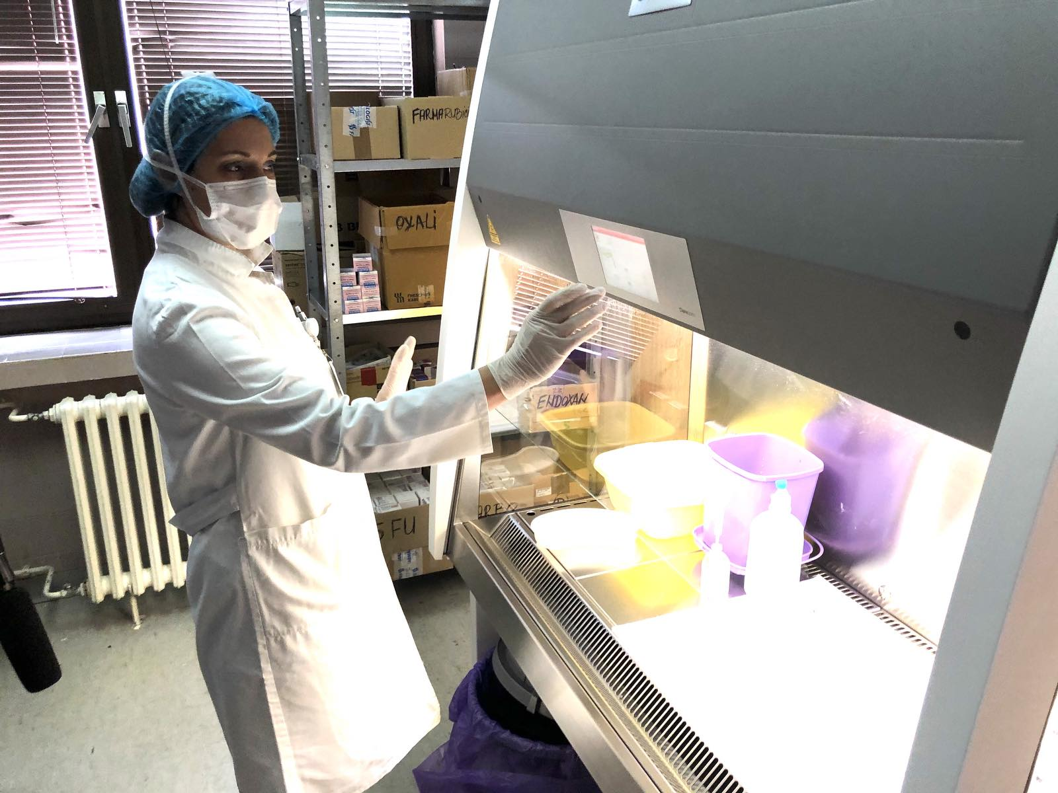
Fizičko odvajanje prostora omogućava održavanje kontrolisanih mikroklimatskih i higijenskih uslova neophodnih za bezbednu pripremu citostatske terapije. U ovim prostorijama sprovode se redovne procedure čišćenja, dezinfekcije i kontrole ispravnosti opreme, čime se smanjuje mogućnost mikrobiološke kontaminacije i profesionalne izloženosti zaposlenih. Centralna jedinica najčešće se sastoji od prostorije sa laminarnom komorom za pripremu terapije i posebnog administrativnog dela namenjenog vođenju dokumentacije i organizaciji rada.
Organizacija rada u centralnoj jedinici omogućava kontrolisane uslove rada tokom svih faza pripreme citostatika. Upotreba laminarne komore sa odgovarajućim sistemom filtracije vazduha omogućava aseptične uslove rada i zaštitu zaposlenih od stvaranja aerosola i isparenja citostatskih lekova. Na taj način smanjuje se mogućnost kontaminacije preparata i povećava bezbednost pacijenata koji primaju terapiju.
Jedan od važnih ciljeva centralizovane pripreme citostatika jeste smanjenje mogućnosti nastanka grešaka tokom rada. Priprema citostatske terapije zahteva precizno izračunavanje doze, pravilno rastvaranje i odgovarajuće označavanje gotovih preparata. Centralizovan sistem rada omogućava bolju kontrolu svih procedura, proveru ordinirane terapije i smanjenje rizika od grešaka koje mogu ozbiljno ugroziti zdravlje pacijenta.
Centralna jedinica takođe omogućava pravilno skladištenje citostatika i pratećeg materijala. Lekovi se čuvaju u odgovarajućim uslovima, uz kontrolu temperature, vlažnosti i zaštitu od svetlosti, u skladu sa preporukama proizvođača. Poseban značaj ima i pravilno skladištenje gotovih preparata do trenutka njihove primene kod pacijenta.
Dobra organizacija centralne jedinice doprinosi efikasnijoj pripremi i distribuciji terapije prema bolničkim odeljenjima. Pravilno organizovan transport gotovih preparata smanjuje mogućnost oštećenja, prosipanja ili kontaminacije tokom prenosa terapije do pacijenta. Na taj način postiže se veća sigurnost i bolja organizacija rada zdravstvenog osoblja.
Poseban značaj u radu centralne jedinice ima uredno vođenje dokumentacije i evidencije o pripremljenoj terapiji. Medicinska sestra ili drugo odgovorno lice vodi knjigu pripreme citostatske parenteralne terapije u koju se unose podaci o vrsti i količini citostatika, imenu i prezimenu pacijenta, datumu pripreme, načinu pripreme i vremenu izdavanja gotovog preparata. Precizna dokumentacija omogućava praćenje toka terapije, kontrolu kvaliteta rada, pravovremeno uočavanje eventualnih nepravilnosti i pravnu zaštitu zdravstvenih radnika i ustanove.
Vođenje evidencije ima veliki značaj i sa aspekta profesionalne zaštite zaposlenih, jer omogućava praćenje izloženosti citostaticima i sprovođenje odgovarajućih mera zaštite na radu. Redovno dokumentovanje svih postupaka doprinosi standardizaciji rada i unapređenju kvaliteta zdravstvene nege u oblasti onkološkog lečenja.

ULOGA MEDICINSKE SESTRE/TEHNIČARA U PRIPREMI I PRIMENI CITOSTATIKA
Medicinska sestra/tehničar ima izuzetno značajnu i odgovornu ulogu u procesu pripreme i primene citostatske terapije. Rad sa citostaticima zahteva visok nivo stručnosti, preciznosti, odgovornosti i poštovanja standardizovanih procedura rada, jer i najmanja greška može ozbiljno ugroziti zdravlje pacijenta, ali i bezbednost zdravstvenih radnika. Uloga medicinske sestre obuhvata pripremu terapije, kontrolu ordinirane terapije, pravilnu primenu citostatika, praćenje pacijenta tokom aplikacije, vođenje dokumentacije i sprovođenje mera zaštite na radu.
Medicinska sestra koja učestvuje u pripremi citostatske parenteralne terapije mora posedovati odgovarajuću stručnu edukaciju i sertifikat za rad u komori za pripremu citostatika. Rad u centralnoj jedinici za pripremu citostatske terapije zahteva posebna znanja i veštine koje se odnose na aseptične tehnike rada, pravilno rukovanje opasnim hemijskim supstancama i sprovođenje mera zaštite zaposlenih i pacijenata. Pre početka rada medicinska sestra mora proći odgovarajuću obuku, a tokom rada kontinuirano usavršavati svoja znanja u skladu sa savremenim smernicama i preporukama iz oblasti onkologije i bezbednosti na radu.
Kontinuirana edukacija medicinskih sestara ima veliki značaj za kvalitet i bezbednost zdravstvene nege. Posebna pažnja posvećuje se edukaciji iz oblasti aseptičnih procedura kako bi se sprečila mikrobiološka kontaminacija preparata i smanjio rizik od infekcija kod pacijenata. Takođe, neophodno je stalno usavršavanje u oblasti rukovanja opasnim supstancama, jer citostatici imaju mutageno, kancerogeno i teratogeno dejstvo. Medicinske sestre moraju biti upoznate sa pravilnom upotrebom zaštitne opreme, načinima sprečavanja profesionalne izloženosti i postupcima u slučaju incidentnih situacija ili kontaminacije.
Veliki značaj ima i edukacija iz oblasti zaštite na radu, koja obuhvata pravilno korišćenje laminarne komore, primenu lične zaštitne opreme i bezbedno rukovanje kontaminiranim materijalom. Takođe, medicinska sestra mora biti obučena za pravilno odlaganje medicinskog otpada nastalog tokom pripreme i primene citostatika, kako bi se sprečila kontaminacija životne sredine i zaštitilo zdravlje zaposlenih.
Jedna od veoma važnih obaveza medicinske sestre jeste uredno vođenje dokumentacije o pripremi citostatske terapije. U centralnoj jedinici vodi se knjiga pripreme citostatske parenteralne terapije koja predstavlja važan dokument za praćenje i kontrolu rada. U ovu evidenciju unose se podaci o nazivu i količini citostatika, imenu i prezimenu pacijenta, datumu pripreme, načinu pripreme i vremenu izdavanja terapije. Pored toga, evidentiraju se i podaci o osobi koja je pripremila terapiju, čime se obezbeđuje odgovornost i mogućnost kontrole svakog pripremljenog preparata.
Vođenje dokumentacije ima višestruki značaj. Ono omogućava praćenje toka terapije, proveru pravilnosti pripreme i primene citostatika, kao i pravovremeno uočavanje eventualnih nepravilnosti ili grešaka u radu. Dokumentacija predstavlja i važan pravni i profesionalni dokaz o sprovedenim procedurama, a istovremeno doprinosi standardizaciji rada u centralnoj jedinici za pripremu citostatske terapije.
Medicinska sestra/tehničar mora pokazati visok nivo profesionalne odgovornosti i preciznosti u radu sa citostaticima. Prilikom pripreme i primene terapije neophodno je pažljivo proveriti identitet pacijenta, ordiniranu dozu leka, način primene, kompatibilnost rastvora i rok trajanja preparata. Posebna pažnja posvećuje se pravilnom označavanju gotove terapije i kontroli svih faza rada kako bi se smanjila mogućnost nastanka grešaka koje mogu imati ozbiljne posledice po pacijenta.
Pored tehničkih znanja i praktičnih veština, medicinska sestra ima značajnu ulogu i u pružanju psihološke podrške pacijentima koji primaju citostatsku terapiju. Profesionalan pristup, dobra komunikacija i kontinuirano praćenje pacijenta tokom terapije doprinose povećanju osećaja sigurnosti i poverenja kod obolelih osoba.
Odgovoran i stručan rad medicinske sestre predstavlja jedan od ključnih faktora bezbedne i uspešne primene citostatske terapije u savremenoj onkološkoj praksi.

PROSTOR I USLOVI ZA BEZBEDAN RAD
Priprema parenteralnih citostatika zahteva posebno organizovan i tehnički opremljen prostor koji omogućava bezbedan rad zdravstvenih radnika i zaštitu pacijenata od moguće kontaminacije preparata. S obzirom na to da citostatici predstavljaju opasne i toksične supstance, prostor u kojem se vrši njihova priprema mora ispunjavati strogo definisane higijenske i tehničke uslove rada. Pravilna organizacija prostora ima veliki značaj za sprečavanje profesionalne izloženosti zaposlenih, očuvanje sterilnosti preparata i smanjenje mogućnosti nastanka grešaka tokom rada.
Prostorija za pripremu citostatske terapije najčešće se nalazi u okviru centralne jedinice za pripremu citostatske parenteralne terapije i fizički je odvojena od ostalih bolničkih prostorija i odeljenja. Odvajanje ovog prostora od drugih jedinica omogućava bolju kontrolu pristupa, smanjuje mogućnost kontaminacije okoline i povećava bezbednost zaposlenih i pacijenata. U prostoriji boravi isključivo edukovano i ovlašćeno osoblje koje je obučeno za rad sa citostaticima i primenu aseptičnih procedura.
Prostor za pripremu citostatika mora biti dobro ventilisan kako bi se smanjila koncentracija eventualnih aerosola i isparenja citotoksičnih lekova u vazduhu. Odgovarajuća ventilacija doprinosi bezbednosti zdravstvenih radnika i smanjuje rizik od profesionalne izloženosti opasnim supstancama. Poseban značaj ima održavanje kontrolisanog protoka vazduha i filtracije u prostoru za pripremu terapije.
Jedan od osnovnih zahteva jeste da prostor bude lako održiv i pogodan za redovno čišćenje i dezinfekciju. Zidovi, podovi i radne površine treba da budu izrađeni od materijala koji omogućavaju jednostavno održavanje higijene i otpornost na dezinfekciona sredstva. U prostoriji ne sme biti nepotrebnog nameštaja i predmeta koji mogu otežati čišćenje ili predstavljati potencijalni izvor kontaminacije. Redovno čišćenje i dezinfekcija radnih površina i opreme predstavljaju važnu meru u održavanju bezbednih uslova rada.
Najvažniji deo opreme u prostoriji za pripremu citostatika predstavlja komora sa laminarnim protokom vazduha. Laminarna komora omogućava aseptične uslove rada i zaštitu preparata od mikrobiološke kontaminacije, ali istovremeno štiti zdravstvene radnike od izlaganja citotoksičnim aerosolima i isparenjima. Rad u komori mora se obavljati prema strogo definisanim procedurama, uz prethodnu pripremu komore i poštovanje svih mera zaštite. Ispravnost rada komore potrebno je redovno kontrolisati i servisirati u skladu sa preporukama proizvođača i važećim standardima.
Aseptični uslovi rada predstavljaju osnovni preduslov za bezbednu pripremu parenteralnih citostatika. Tokom pripreme terapije neophodno je sprečiti kontaminaciju preparata mikroorganizmima, jer primena kontaminirane terapije može dovesti do ozbiljnih infekcija i komplikacija kod imunokompromitovanih onkoloških pacijenata. Zbog toga se posebna pažnja posvećuje pravilnom pranju i dezinfekciji ruku, korišćenju sterilnog pribora i poštovanju aseptičnih tehnika rada.
Kontrola mikrobiološke čistoće prostora i opreme ima značajnu ulogu u očuvanju kvaliteta i bezbednosti pripremljenih citostatskih preparata. Redovno se sprovode procedure kontrole higijene prostora, provere ispravnosti ventilacionih sistema i mikrobiološka ispitivanja radnih površina i vazduha. Na taj način omogućava se pravovremeno otkrivanje eventualnih nepravilnosti i održavanje visokog nivoa bezbednosti u radu.
Pravilno organizovan prostor i odgovarajući uslovi rada predstavljaju osnovu bezbedne pripreme citostatske terapije i značajno doprinose zaštiti pacijenata, zdravstvenih radnika i životne sredine od štetnog dejstva citotoksičnih lekova.

OPREMA ZA PRIPREMU CITOSTATSKE TERAPIJE
Bezbedna priprema parenteralnih citostatika zahteva upotrebu odgovarajuće opreme koja omogućava aseptične uslove rada, zaštitu zdravstvenih radnika i očuvanje kvaliteta pripremljenih preparata. Oprema koja se koristi u centralnoj jedinici za pripremu citostatske terapije mora ispunjavati propisane tehničke i bezbednosne standarde, a njena pravilna upotreba predstavlja važan faktor u sprečavanju kontaminacije i nastanka grešaka tokom rada.
Osnovni deo opreme u centralnoj jedinici predstavlja komora sa laminarnim protokom vazduha namenjena za pripremu citostatske parenteralne terapije. Pored laminarne komore, u prostoru za pripremu terapije nalaze se rashladna vitrina za čuvanje gotovih preparata, ormari za skladištenje lekova i medicinskog materijala, kolica za transport terapije, kao i različit pribor potreban za rastvaranje i aplikaciju citostatika.
Komora sa laminarnim protokom vazduha predstavlja najvažniji i najznačajniji uređaj u procesu pripreme citostatske terapije. Njena osnovna funkcija jeste obezbeđivanje aseptičnih uslova rada i zaštita kako zdravstvenih radnika, tako i pripremljenih preparata od kontaminacije. Laminarna komora funkcioniše na principu kontrolisanog protoka filtriranog vazduha koji prolazi kroz visokoefikasne filtere i stvara sterilnu radnu sredinu unutar komore. Na taj način sprečava se ulazak mikroorganizama i čestica iz spoljašnje sredine u prostor za pripremu terapije.
Poseban značaj laminarne komore ogleda se u zaštiti zaposlenih od izloženosti citotoksičnim aerosolima i isparenjima koja mogu nastati tokom rastvaranja i pripreme citostatika. Tokom rada sa citostaticima postoji rizik od stvaranja sitnih kapljica i aerosola koji mogu dospeti u vazduh i predstavljati opasnost po zdravlje zaposlenih. Laminarna komora omogućava kontrolisan protok vazduha i filtraciju štetnih čestica, čime se značajno smanjuje profesionalna izloženost zdravstvenih radnika opasnim supstancama.
Pre početka rada komora mora biti uključena određeno vreme kako bi se uspostavili odgovarajući uslovi sterilnog rada. Tokom pripreme terapije u komoru se unosi samo neophodan materijal, a rad se obavlja prema pravilima aseptične tehnike. Nakon završetka rada komora se čisti i dezinfikuje odgovarajućim sredstvima, a često se koristi i UV zračenje radi dodatne dezinfekcije radnog prostora.
Rashladna vitrina koristi se za pravilno čuvanje gotovih citostatskih preparata i određenih lekova koji zahtevaju kontrolisane temperaturne uslove. Održavanje odgovarajuće temperature važno je za očuvanje stabilnosti i efikasnosti citostatskih lekova do trenutka njihove primene kod pacijenta. Temperatura u vitrini mora se redovno kontrolisati i evidentirati kako bi se osigurali optimalni uslovi skladištenja.
Ormari za skladištenje lekova namenjeni su za bezbedno čuvanje citostatika, rastvarača i ostalog medicinskog materijala potrebnog za pripremu terapije. Lekovi moraju biti pravilno raspoređeni i obeleženi, uz poštovanje preporučenih uslova čuvanja i rokova trajanja. Organizovano skladištenje doprinosi efikasnijem radu i smanjenju mogućnosti greške prilikom pripreme terapije.
Kolica za transport terapije koriste se za bezbedan prenos gotovih citostatskih preparata od centralne jedinice do bolničkih odeljenja i pacijenata. Transport terapije mora biti organizovan tako da se spreči oštećenje, prosipanje ili kontaminacija preparata tokom prenosa. Kolica moraju biti stabilna, lako pokretna i jednostavna za održavanje i dezinfekciju.
Pored osnovne opreme, u procesu pripreme citostatske terapije koristi se i različit pribor za rastvaranje i aplikaciju lekova. U ovaj pribor spadaju sterilni špricevi, igle, infuzioni sistemi, transfer sistemi, sterilne komprese i posude za odlaganje medicinskog otpada. Sav pribor mora biti sterilan i koristiti se u skladu sa pravilima aseptične tehnike kako bi se sprečila kontaminacija preparata i obezbedila bezbednost pacijenta.
Pravilna upotreba i redovno održavanje opreme imaju veliki značaj za kvalitet i bezbednost rada u centralnoj jedinici za pripremu citostatske terapije. Tehnička ispravnost opreme, redovne kontrole i poštovanje procedura rada doprinose smanjenju profesionalnog rizika i povećanju sigurnosti pacijenata i zdravstvenih radnika.

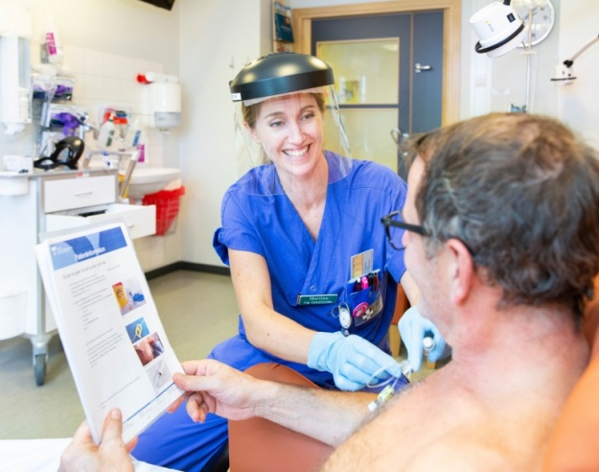
LIČNA ZAŠTITNA OPREMA I MERE ZAŠTITE ZAPOSLENIH
Rad sa citostaticima predstavlja značajan profesionalni rizik za zdravstvene radnike zbog toksičnih, mutagenih, teratogenih i kancerogenih svojstava ovih lekova. Tokom pripreme, transporta i primene citostatske terapije može doći do izlaganja zaposlenih citotoksičnim aerosolima, kapljicama, isparenjima ili kontaminiranom materijalu. Zbog toga primena lične zaštitne opreme i poštovanje mera zaštite na radu imaju izuzetno veliki značaj u sprečavanju profesionalne izloženosti i očuvanju zdravlja zaposlenih.
Lična zaštitna oprema predstavlja osnovnu meru zaštite zdravstvenih radnika tokom rukovanja citostaticima. Njena pravilna upotreba smanjuje mogućnost kontakta citostatika sa kožom, sluzokožom i respiratornim sistemom zaposlenih. Zaštitna oprema mora se koristiti tokom svih faza rada sa citostaticima, uključujući pripremu terapije, transport, primenu kod pacijenta i odlaganje kontaminiranog materijala.

Zaštitne rukavice predstavljaju jedan od najvažnijih elemenata lične zaštite. Tokom rada sa citostaticima koriste se posebne rukavice otporne na hemijske supstance koje sprečavaju direktan kontakt kože sa citotoksičnim lekovima. Rukavice moraju biti odgovarajuće veličine, neoštećene i pravilno postavljene. Preporučuje se njihova redovna zamena tokom rada, naročito ukoliko dođe do kontaminacije, oštećenja ili duže upotrebe. Nakon skidanja rukavica obavezno je detaljno pranje i dezinfekcija ruku.
Zaštitni ogrtač koristi se radi zaštite kože i radne odeće od kontaminacije citostaticima. Ogrtač treba da bude dugih rukava, nepropustan za tečnosti i izrađen od materijala otpornog na prodor hemijskih supstanci. Pravilno nošenje zaštitnog ogrtača smanjuje mogućnost kontakta citostatika sa kožom i odećom zaposlenih. Kontaminirani ogrtači moraju se odmah skinuti i odložiti prema propisanim procedurama za medicinski otpad.
Zaštitna maska koristi se radi zaštite respiratornog sistema od udisanja aerosola i sitnih čestica citostatika koje mogu nastati tokom pripreme terapije. Poseban značaj maska ima tokom rada u neposrednoj blizini citotoksičnih preparata i u slučaju incidentnih situacija kao što su prosipanje ili raspršivanje leka. Pravilno postavljena maska doprinosi smanjenju profesionalne izloženosti štetnim supstancama.
Zaštitne naočare služe za zaštitu očiju i sluzokože od slučajnog prskanja ili kontakta sa citostaticima. Oči predstavljaju veoma osetljiv put ulaska opasnih supstanci u organizam, zbog čega je njihova zaštita posebno važna tokom pripreme i primene terapije. U slučaju kontaminacije očiju potrebno je odmah sprovesti ispiranje vodom i obavestiti nadležnog lekara.
Zaštitna obuća ili navlake za obuću koriste se kako bi se sprečilo unošenje i širenje kontaminacije van prostora za pripremu citostatika. One doprinose održavanju higijene prostora i dodatnoj zaštiti zaposlenih od kontakta sa kontaminiranim površinama.
Veoma je važno naglasiti da se sva kontaminirana zaštitna oprema mora odmah zameniti. Upotreba oštećene ili kontaminirane opreme povećava rizik od profesionalne izloženosti i može ozbiljno ugroziti zdravlje zaposlenih. Nakon završetka rada zaštitna oprema se pravilno uklanja i odlaže u posebne posude za medicinski otpad prema važećim procedurama.
Dugotrajna ili nepravilna izloženost citostaticima može izazvati brojne štetne posledice po zdravlje zdravstvenih radnika. Najčešće posledice uključuju iritacije kože i sluzokože koje nastaju usled direktnog kontakta sa citostaticima. Mogu se javiti crvenilo, svrab, peckanje i različita oštećenja kože, kao i iritacija očiju i respiratornog sistema.
Kod pojedinih zaposlenih mogu se razviti alergijske reakcije različitog intenziteta, od blagih kožnih promena do ozbiljnijih respiratornih tegoba. Posebno zabrinjava činjenica da pojedini citostatici imaju mutagena i kancerogena svojstva, zbog čega dugotrajna profesionalna izloženost može povećati rizik od razvoja malignih oboljenja.
Citostatici mogu imati i štetno dejstvo na reproduktivno zdravlje zaposlenih. Dugotrajna izloženost povezuje se sa reproduktivnim poremećajima, smanjenom plodnošću, spontanim pobačajima i mogućim oštećenjima ploda tokom trudnoće. Zbog toga je primena mera zaštite naročito važna kod zaposlenih u reproduktivnom periodu.
U cilju očuvanja zdravlja zaposlenih, neophodno je sprovođenje redovnih sistematskih pregleda zdravstvenih radnika koji rukuju citostaticima. Sistematski pregledi omogućavaju pravovremeno otkrivanje eventualnih zdravstvenih promena nastalih usled profesionalne izloženosti i procenu sposobnosti zaposlenih za rad sa opasnim supstancama. Preporučuje se obavljanje pregleda pre početka rada na ovom radnom mestu, kao i redovne kontrole tokom rada u skladu sa važećim propisima i preporukama zaštite na radu.
Primena lične zaštitne opreme, poštovanje bezbednosnih procedura i kontinuirano praćenje zdravstvenog stanja zaposlenih predstavljaju osnovne mere zaštite u radu sa citostaticima i imaju ključnu ulogu u očuvanju bezbednosti zdravstvenih radnika.

POSTUPAK PRIPREME PARENTERALNIH CITOSTATIKA
Priprema parenteralnih citostatika predstavlja jedan od najodgovornijih i najosetljivijih postupaka u radu zdravstvenih radnika na onkološkim odeljenjima. Zbog izrazite toksičnosti citostatskih lekova, neophodno je striktno poštovanje standardizovanih procedura rada, aseptičnih tehnika i mera zaštite zaposlenih i pacijenata. Pravilna priprema terapije ima veliki značaj za efikasnost lečenja, sprečavanje komplikacija i smanjenje profesionalne izloženosti citotoksičnim supstancama.
Parenteralna citostatska terapija priprema se neposredno pre primene, na osnovu ordinirane terapije i temperaturno-terapijske liste pacijenta. Pre početka pripreme medicinska sestra proverava identitet pacijenta, naziv leka, propisanu dozu, način primene, vrstu rastvarača i planirano vreme aplikacije terapije. Posebna pažnja posvećuje se proveri kompatibilnosti citostatika sa rastvaračem, kao i kontroli roka trajanja i izgleda preparata.
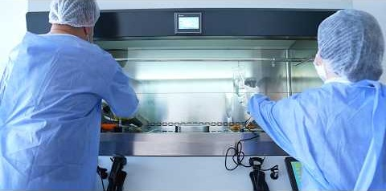
Priprema terapije obavlja se u komori sa laminarnim protokom vazduha koja omogućava aseptične uslove rada i zaštitu zaposlenih od citotoksi-čnih aerosola i isparenja. Pre početka rada neophodno je pravilno pripre-miti komoru za rad. Komora se uključuje okretanjem ključa na odgo-varajuću poziciju, nakon čega dolazi do automatskog podizanja zaštitnog stakla i uspostavljanja sistema filtracije vazduha. Pre početka pripreme terapije potrebno je proveriti ispravnost rada komore, kontrolu ventilacije i funkcionisanje filtera. Komora se ostavlja da radi određeni vremenski period, najčešće oko deset minuta, kako bi se obezbedili optimalni aseptični uslovi za rad.
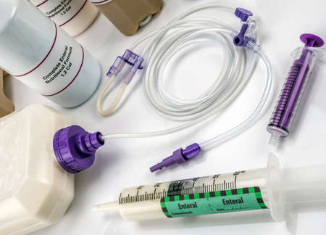
Nakon pripreme komore, u radni prostor se unosi sav potreban materijal za pripremu terapije. U komoru se unose citostatici, rastvarači, sterilni špricevi, igle, infuzioni sistemi, sterilne komprese i ostali neophodan pribor. Materijal se raspoređuje tako da ne ometa pravilan protok vazduha unutar komore. Unošenje nepotrebnog materijala treba izbegavati kako bi se smanjila mogućnost kontaminacije i omogućio nesmetan rad.

Aseptična tehnika rada predstavlja osnovni preduslov bezbedne pripreme parenteralnih citostatika. Pre početka rada medicinska sestra mora detaljno oprati i dezinfikovati ruke, a isti postupak ponavlja se i nakon završetka rada i skidanja zaštitne opreme. Tokom rada koriste se sterilni pribor i zaštitna oprema, uz strogo poštovanje pravila aseptične tehnike.
Prilikom rastvaranja citostatika posebna pažnja posvećuje se načinu dodavanja rastvarača. Rastvarač se dodaje pažljivo i polako, tako da tečnost lagano klizi niz zid bočice ili ampule, čime se smanjuje mogućnost stvaranja pene, pritiska i aerosola. Naglo ubrizgavanje rastvarača može dovesti do raspršivanja citostatika i povećanja rizika od kontaminacije radnog prostora i profesionalne izloženosti zaposlenih.
Veoma važan deo postupka jeste sprečavanje stvaranja aerosola tokom rada sa citostaticima. Tokom izvlačenja rastvora iz bočice ili oslobađanja viška vazduha iz šprica koristi se sterilna kompresa ili vata koja se postavlja oko igle i vrha bočice ili šprica. Na taj način sprečava se raspršivanje kapljica citostatika u okolinu. Sav rad u komori mora biti spor, pažljiv i kontrolisan kako bi se smanjio rizik od prosipanja i kontaminacije.
Pravilno rukovanje ampulama i bočicama ima poseban značaj tokom pripreme terapije. Kod otvaranja ampula koristi se sterilna kompresa kojom se obmotava predviđeno mesto loma kako bi se sprečile povrede i raspršivanje sadržaja. Bočice se pre upotrebe proveravaju radi eventualnih oštećenja ili promena u izgledu rastvora. Tokom rada potrebno je izbegavati nagle pokrete i prekomerno stvaranje pritiska unutar bočica.
Postupak izvlačenja rastvora iz bočice mora se obavljati pažljivo i kontrolisano. Igla se postavlja pod odgovarajućim uglom, a rastvor se polako izvlači kako bi se sprečilo stvaranje mehurića i aerosola. Prilikom izbacivanja vazduha iz šprica vrh šprica se prekriva sterilnom kompresom radi zaštite od raspršivanja citostatika. Nakon pripreme terapije spoljašnja površina šprica ili infuzione boce briše se odgovarajućim dezinfekcionim sredstvom kako bi se uklonile eventualne kontaminacije.
U slučaju kontakta citostatika sa kožom ili sluzokožom potrebno je odmah sprovesti odgovarajuće mere zaštite. Kontaminirano mesto na koži ispira se velikom količinom vode i sapuna, dok se kod kontakta sa očima preporučuje ispiranje čistom vodom najmanje petnaest minuta i konsultacija sa lekarom.
Nakon završene pripreme citostatske terapije gotov preparat mora biti pravilno obeležen. Obeležavanje terapije predstavlja veoma važan korak u sprečavanju grešaka tokom primene. Na signaturi pripremljenog preparata navode se naziv leka, propisana doza, ime i prezime pacijenta, datum i vreme pripreme, rok upotrebe preparata i potpis osobe koja je pripremila terapiju. Jasno i precizno obeležavanje omogućava pravilnu identifikaciju terapije i povećava bezbednost pacijenta.
Pravilna priprema parenteralnih citostatika zahteva visok nivo stručnosti, preciznosti i odgovornosti zdravstvenih radnika. Poštovanje standardizovanih procedura rada i mera zaštite značajno doprinosi kvalitetu terapije, bezbednosti pacijenata i smanjenju profesionalnog rizika zaposlenih koji rukuju citostaticima.

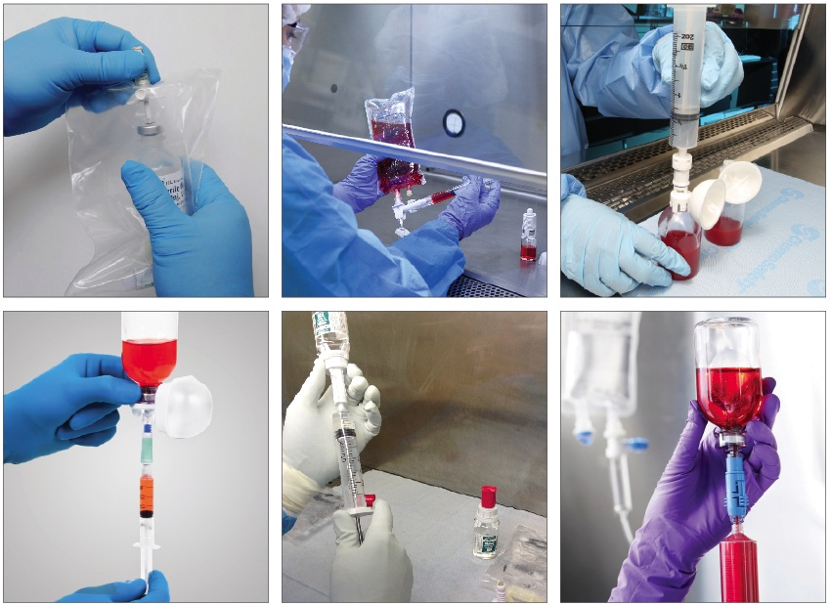

PRIMENA PARENTERALNE CITOSTATSKE TERAPIJE KOD PACIJENTA
Primena parenteralne citostatske terapije predstavlja veoma odgovoran postupak koji zahteva visok nivo stručnosti, pažnje i kontinuiranog nadzora pacijenta. Citostatici imaju snažno dejstvo i mogu izazvati ozbiljne komplikacije ukoliko se ne primene pravilno i u skladu sa propisanim procedurama. Zbog toga medicinska sestra ima ključnu ulogu u bezbednoj primeni terapije, praćenju stanja pacijenta i pravovremenom reagovanju u slučaju neželjenih reakcija ili komplikacija.
Pre početka primene citostatske terapije neophodno je pravilno identifikovati pacijenta. Identifikacija se vrši proverom imena i prezimena pacijenta, datuma rođenja ili drugog identifikacionog podatka u skladu sa procedurama zdravstvene ustanove. Cilj identifikacije jeste sprečavanje mogućnosti zamene pacijenata i primene pogrešne terapije. Medicinska sestra proverava da li podaci na pripremljenom citostatskom preparatu odgovaraju podacima pacijenta i ordiniranoj terapiji.
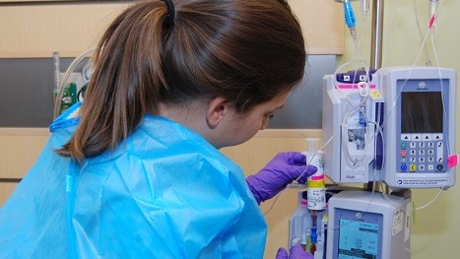
Veoma važan korak predstavlja provera ordinirane terapije pre same aplikacije. Medicinska sestra proverava naziv citostatika, dozu leka, vrstu rastvora, brzinu i način primene, kao i vreme davanja terapije. Potrebno je proveriti izgled preparata, integritet infuzionog sistema i rok trajanja terapije. Precizna kontrola svih podataka smanjuje mogućnost nastanka grešaka koje mogu ozbiljno ugroziti zdravlje pacijenta.
Pre primene citostatske terapije neophodno je izvršiti kontrolu venskog puta. Medicinska sestra procenjuje prohodnost vene ili centralnog venskog katetera, stanje kože i prisustvo eventualnih znakova inflamacije, crvenila ili bola. Pravilan izbor i kontrola venskog pristupa imaju veliki značaj zbog mogućnosti nastanka ekstravazacije, naročito kod primene citostatika koji imaju izraženo nadražajno ili nekrotično dejstvo na tkiva.
Tokom aplikacije terapije neophodno je kontinuirano praćenje vitalnih parametara pacijenta. Kontrolišu se krvni pritisak, puls, telesna temperatura, disanje i opšte stanje pacijenta. Praćenje vitalnih parametara omogućava pravovremeno prepoznavanje neželjenih reakcija i komplikacija tokom primene citostatika. Posebna pažnja posvećuje se pacijentima koji prvi put primaju određeni citostatik, kao i osobama sa prethodnim alergijskim reakcijama ili pridruženim oboljenjima.
Medicinska sestra tokom čitave aplikacije pažljivo posmatra pacijenta i prati pojavu eventualnih tegoba ili promena u njegovom stanju. Potrebno je obratiti pažnju na pojavu bola, peckanja, crvenila ili otoka na mestu aplikacije, kao i na simptome kao što su mučnina, vrtoglavica, otežano disanje ili promene svesti. Kontinuiran nadzor omogućava brzo reagovanje i sprečavanje ozbiljnijih komplikacija.
Jedna od najznačajnijih komplikacija tokom primene citostatske terapije jeste ekstravazacija. Ekstravazacija predstavlja izlazak citostatika iz vene u okolno tkivo, što može dovesti do ozbiljnog oštećenja kože, potkožnog tkiva i nekroze. Simptomi ekstravazacije uključuju bol, peckanje, crvenilo, otok i osećaj zatezanja na mestu aplikacije. U slučaju sumnje na ekstravazaciju potrebno je odmah prekinuti primenu terapije, obavestiti lekara i sprovesti odgovarajuće mere prema protokolu ustanove.
Tokom primene citostatika mogu se javiti i alergijske reakcije različitog intenziteta. Reakcije mogu biti blage, u vidu osipa, svraba i crvenila kože, ali i ozbiljne, sa pojavom gušenja, pada krvnog pritiska i anafilaktičkog šoka. Medicinska sestra mora biti obučena da prepozna prve znake alergijske reakcije i odmah reaguje prekidom terapije i obaveštavanjem lekara.
Mučnina i povraćanje predstavljaju česte neželjene efekte citostatske terapije i mogu značajno uticati na kvalitet života pacijenta. Njihov intenzitet zavisi od vrste citostatika, doze leka i individualne osetljivosti pacijenta. Medicinska sestra ima važnu ulogu u praćenju simptoma, primeni antiemetske terapije i pružanju podrške pacijentu tokom lečenja.
Kod pojedinih pacijenata mogu se javiti i febrilne reakcije praćene povišenom telesnom temperaturom, zimicom i opštom slabošću. Pojava temperature kod onkoloških pacijenata može ukazivati na infekciju ili reakciju organizma na primenjenu terapiju i zahteva hitnu procenu i reagovanje zdravstvenog tima.
Pravovremeno reagovanje medicinske sestre ima ključni značaj u sprečavanju ozbiljnih komplikacija tokom primene citostatske terapije. Kontinuirano praćenje pacijenta, brzo prepoznavanje neželjenih reakcija i primena odgovarajućih mera doprinose bezbednosti pacijenta i uspešnosti lečenja. Pored stručnog znanja i praktičnih veština, značajnu ulogu imaju i dobra komunikacija, psihološka podrška i profesionalan odnos prema pacijentu tokom celokupnog procesa lečenja.

NEŽELJENI EFEKTI I MERE BEZBEDNOSTI PRI RADU SA CITOSTATICIMA
Citostatici predstavljaju veoma efikasne lekove u lečenju malignih bolesti, ali zbog svog mehanizma delovanja mogu izazvati brojne neželjene efekte kako kod pacijenata, tako i kod zdravstvenih radnika koji učestvuju u njihovoj pripremi i primeni. S obzirom na to da citostatici deluju na ćelije koje se brzo dele, osim malignih ćelija oni mogu oštetiti i zdrava tkiva organizma. Zbog toga je neophodno sprovođenje strogih mera bezbednosti i poštovanje standardizovanih procedura rada tokom rukovanja citotoksičnim lekovima.
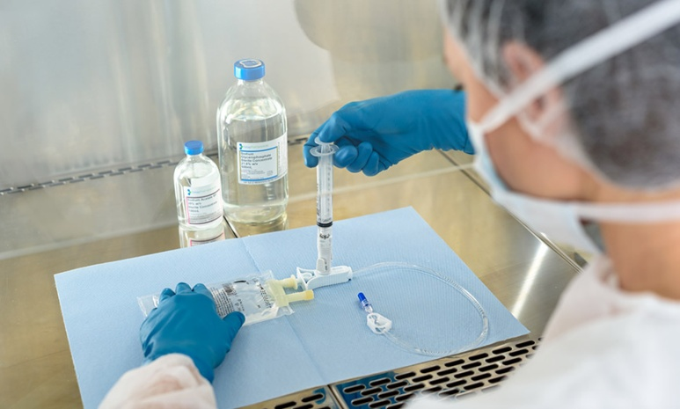
Kod pacijenata koji primaju citostatsku terapiju mogu se javiti različiti neželjeni efekti čiji intenzitet zavisi od vrste leka, primenjene doze, trajanja terapije i opšteg stanja pacijenta. Najčešći neželjeni efekti uključuju mučninu, povraćanje, opadanje kose, gubitak apetita, malaksalost i oštećenje sluzokože digestivnog trakta. Veoma često dolazi do supresije funkcije koštane srži, što može izazvati anemiju, leukopeniju i trombocitopeniju, poveća-vajući rizik od infekcija i krvarenja. Pojedini citostatici mogu izazvati oštećenja jetre, bubrega, srca i nervnog sistema, zbog čega je tokom terapije neophodno kontinuirano praćenje zdravstvenog stanja pacijenta.
Pored rizika za pacijente, citostatici predstavljaju značajnu opasnost i za zdravstvene radnike koji njima rukuju. Profesionalna izloženost citotoksičnim lekovima može nastati tokom pripreme terapije, transporta, primene, odlaganja otpada ili čišćenja kontaminiranih površina. Dugotrajna ili nepravilna izloženost citostaticima može izazvati akutne i hronične zdravstvene poremećaje kod zaposlenih.
Jedan od najčešćih puteva profesionalne izloženosti jeste inhalacija aerosola i isparenja citostatika. Tokom pripreme terapije može doći do stvaranja sitnih kapljica ili aerosola koji dospevaju u vazduh i mogu biti udahnuti od strane zdravstvenih radnika. Inhalacija citotoksičnih čestica može izazvati iritaciju respiratornog sistema, glavobolju, vrtoglavicu i druge zdravstvene tegobe. Zbog toga se priprema citostatika obavlja u laminarnoj komori uz obaveznu upotrebu zaštitnih maski i odgovarajuće ventilacije prostora.
Kontakt preko kože predstavlja veoma čest način profesionalne izloženosti citostaticima. Do kontakta može doći prilikom rastvaranja lekova, rukovanja kontaminiranim materijalom ili u slučaju prosipanja terapije. Citostatici mogu izazvati iritacije kože, crvenilo, svrab, dermatitis i oštećenja sluzokože. Dugotrajna izloženost preko kože povećava rizik od sistemske apsorpcije ovih lekova i mogućih ozbiljnijih posledica po zdravlje zaposlenih.
Poseban rizik predstavljaju ubodne povrede kontaminiranim iglama i oštrim predmetima. Tokom pripreme i primene terapije može doći do slučajnog uboda iglom koja sadrži citostatik, čime postoji mogućnost direktnog unošenja citotoksične supstance u organizam zdravstvenog radnika. Ubodne povrede zahtevaju hitno sprovođenje mera zaštite, prijavu incidenta i medicinsku procenu zaposlenog.
Kontakt sa kontaminiranim materijalom takođe predstavlja značajan izvor profesionalne izloženosti. Kontaminirani mogu biti špricevi, igle, infuzioni sistemi, rukavice, zaštitna odeća, posteljina pacijenta i druge površine koje su bile u dodiru sa citostaticima. Nepravilno rukovanje ili odlaganje ovakvog materijala može dovesti do širenja kontaminacije i povećanja rizika za zdravstvene radnike i okolinu.
Zbog svih navedenih rizika, od izuzetnog značaja je strogo poštovanje bezbednosnih procedura i protokola rada sa citostaticima. Sve faze rada moraju se obavljati prema standardizovanim smernicama koje obuhvataju pravilnu pripremu terapije, korišćenje lične zaštitne opreme, bezbedno rukovanje citostaticima i pravilno odlaganje medicinskog otpada. Poseban značaj ima kontinuirana edukacija zaposlenih o pravilima bezbednog rada i postupcima u slučaju incidentnih situacija.
Poštovanje bezbednosnih procedura doprinosi smanjenju profesionalne izloženosti, zaštiti zdravlja zaposlenih i očuvanju bezbednosti pacijenata. Pravilan rad sa citostaticima zahteva visok nivo odgovornosti, stručnosti i discipline svih članova zdravstvenog tima koji učestvuju u pripremi i primeni citostatske terapije.

PROFESIONALNA IZLOŽENOST CITOSTATICIMA U TRUDNOĆI I REPRODUKTIVNOM PERIODU
Rad sa citostaticima u reproduktivnom periodu, a posebno tokom trudnoće, predstavlja značajan profesionalni rizik zbog potencijalnog mutagenog, teratogenog i embriotoksičnog dejstva ovih lekova. Citostatici mogu delovati na ćelije koje se brzo dele, što uključuje i ćelije embriona i fetusa, pa izloženost tokom trudnoće može dovesti do ozbiljnih posledica.
Kod trudnih zdravstvenih radnica ili onih koje planiraju trudnoću, rad sa citostaticima zahteva posebne mere opreza i strogo poštovanje zaštitnih procedura. U mnogim ustanovama preporučuje se izbegavanje direktnog rukovanja citostaticima tokom trudnoće, posebno u fazama pripreme i primene terapije. U tim slučajevima organizuje se preraspodela radnih zadataka kako bi se smanjio ili potpuno eliminisao kontakt sa citotoksičnim lekovima.
Potencijalni rizici profesionalne izloženosti uključuju povećan rizik od spontanih pobačaja, kongenitalnih anomalija, intrauterinog zastoja rasta i drugih poremećaja fetalnog razvoja. Zbog toga je izuzetno važno da se pre početka rada u jedinicama za citostatsku terapiju sprovodi procena rizika i informisanje zaposlenih o mogućim posledicama.
Posebnu ulogu ima i medicina rada, koja prati zdravstveno stanje zaposlenih i daje preporuke o sposobnosti za rad sa citostaticima. Takođe, redovni sistematski pregledi i pravovremeno prijavljivanje trudnoće poslodavcu omogućavaju blagovremeno prilagođavanje radnih uslova.
Primena lične zaštitne opreme, rad u laminarnoj komori, strogo poštovanje aseptičnih procedura i smanjenje izloženosti aerosolu značajno umanjuju rizik, ali ga ne eliminišu u potpunosti. Zbog toga se trudnice smatraju posebno osetljivom grupom u kontekstu profesionalne izloženosti citostaticima.
Zaključno, zaštita reproduktivnog zdravlja i bezbednost trudnoće predstavljaju važan segment organizacije rada u onkološkim ustanovama, uz potrebu stalne edukacije i striktne primene svih mera zaštite na radu.

POSTUPAK U SLUČAJU KONTAMINACIJE I INCIDENTNIH SITUACIJA
Tokom pripreme, transporta i primene citostatske terapije postoji mogućnost nastanka incidentnih situacija koje mogu dovesti do profesionalne izloženosti zdravstvenih radnika opasnim citotoksičnim supstancama. Zbog toksičnih, mutagenih i kancerogenih svojstava citostatika, svaka kontaminacija ili povreda tokom rada zahteva brzo, pravilno i organizovano reagovanje. Pravovremeno sprovođenje mera zaštite ima veliki značaj u sprečavanju ozbiljnih posledica po zdravlje zaposlenih, pacijenata i životne sredine.
Jedna od najčešćih incidentnih situacija jeste prosipanje citostatika tokom pripreme ili primene terapije. Do prosipanja može doći usled nepravilnog rukovanja ampulama, bočicama, špricevima ili infuzionim sistemima. U slučaju prosipanja potrebno je odmah obezbediti mesto incidenta kako bi se sprečilo širenje kontaminacije i izlaganje drugih osoba. Kontaminirano područje mora se očistiti korišćenjem odgovarajuće zaštitne opreme i posebnog materijala namenjenog za uklanjanje citotoksičnih supstanci. Sav kontaminirani materijal odlaže se u posebno obeležene posude za citotoksični medicinski otpad.
Kontakt citostatika sa kožom predstavlja ozbiljan rizik za zdravstvene radnike i zahteva hitnu reakciju. U slučaju kontakta citostatika sa kožom potrebno je odmah isprati zahvaćeno mesto velikom količinom vode i sapuna, bez grubog trljanja kože kako ne bi došlo do dodatnog oštećenja. Nakon ispiranja potrebno je skinuti kontaminiranu odeću i zaštitnu opremu kako bi se sprečilo dalje izlaganje citotoksičnoj supstanci. Kontaminirana odeća odlaže se prema procedurama za opasan medicinski otpad.
Kontakt citostatika sa očima predstavlja hitno stanje zbog mogućnosti ozbiljnog oštećenja sluzokože oka. U slučaju kontaminacije očiju potrebno je odmah započeti ispiranje čistom vodom ili fiziološkim rastvorom u trajanju od najmanje petnaest minuta. Tokom ispiranja oči treba držati otvorenim kako bi se omogućilo potpuno uklanjanje citotoksične supstance. Nakon pružanja prve pomoći neophodno je hitno obavestiti nadležnog lekara i sprovesti dalju medicinsku procenu i praćenje zaposlenog.
Ubodne povrede kontaminiranim iglama ili oštrim predmetima predstavljaju posebno ozbiljan oblik profesionalne izloženosti citostaticima. U slučaju uboda potrebno je odmah prekinuti rad, omogućiti spontano krvarenje iz mesta povrede i isprati povređeno mesto vodom i sapunom. Ne preporučuje se intenzivno pritiskanje ili ceđenje rane. Nakon ukazane prve pomoći potrebno je obavestiti nadležnog lekara i sprovesti proceduru prijavljivanja i evidencije incidenta. Medicinska procena povređenog zaposlenog ima veliki značaj radi daljeg praćenja i eventualnog lečenja.
U svim incidentnim situacijama neophodno je odmah reagovati kako bi se smanjila mogućnost ozbiljnih zdravstvenih posledica. Osnovne mere koje se moraju sprovesti uključuju trenutno ispiranje kontaminiranog mesta, uklanjanje kontaminirane odeće i zaštitne opreme, obaveštavanje nadležnog lekara i evidentiranje incidenta u odgovarajuću dokumentaciju. Evidencija incidentnih situacija omogućava analizu uzroka nastanka incidenta, unapređenje mera zaštite i sprečavanje ponavljanja sličnih događaja u budućnosti.
Brzo reagovanje i pravilno zbrinjavanje incidentnih situacija imaju veliki značaj u očuvanju zdravlja zaposlenih i bezbednosti radne sredine. Kašnjenje u sprovođenju mera prve pomoći može povećati apsorpciju citostatika i dovesti do ozbiljnijih komplikacija. Zbog toga svi zdravstveni radnici koji rukuju citostaticima moraju biti obučeni za postupanje u slučaju kontaminacije i upoznati sa protokolima ustanove za hitne situacije.
Poseban značaj u prevenciji i zbrinjavanju incidentnih situacija ima služba za bezbednost i zdravlje na radu. Ova služba učestvuje u proceni rizika radnog mesta, kontroli primene zaštitnih mera i edukaciji zaposlenih o bezbednom radu sa citostaticima. Služba za bezbednost i zdravlje na radu prati profesionalnu izloženost zaposlenih, organizuje sistematske preglede i učestvuje u analizi i evidenciji povreda i incidentnih događaja.
Pored toga, služba za bezbednost i zdravlje na radu ima važnu ulogu u izradi i sprovođenju procedura za bezbedan rad, kontroli ispravnosti zaštitne opreme i unapređenju uslova rada u centralnoj jedinici za pripremu citostatske terapije. Kontinuirana saradnja zdravstvenih radnika i službe za bezbednost i zdravlje na radu doprinosi smanjenju profesionalnog rizika i očuvanju bezbednog radnog okruženja.
Pravilno postupanje u incidentnim situacijama, poštovanje bezbednosnih procedura i kontinuirana edukacija zaposlenih predstavljaju osnovne preduslove za bezbedan rad sa citostaticima i zaštitu zdravlja svih učesnika u procesu pripreme i primene citostatske terapije.

ODLAGANJE MEDICINSKOG OTPADA I ČIŠĆENJE RADNOG PROSTORA
Pravilno odlaganje medicinskog otpada i adekvatno čišćenje radnog prostora predstavljaju veoma važne mere bezbednosti u radu sa citostaticima. Tokom pripreme i primene citostatske terapije nastaje različit kontaminirani materijal koji zbog svojih toksičnih svojstava može predstavljati ozbiljan rizik za zdravstvene radnike, pacijente i životnu sredinu. Zbog toga je neophodno striktno poštovanje procedura za rukovanje, odlaganje i uklanjanje citotoksičnog otpada, kao i sprovođenje redovne dezinfekcije radnog prostora i opreme.
Sav materijal koji dolazi u kontakt sa citostaticima smatra se potencijalno opasnim medicinskim otpadom. U kontaminirani materijal spadaju upotrebljene igle, špricevi, infuzioni sistemi, ampule, bočice, sterilne komprese, zaštitne rukavice, maske i ostala zaštitna oprema korišćena tokom rada. Nakon upotrebe sav kontaminirani materijal mora se odmah odložiti u posebne, jasno obeležene posude namenjene za citotoksični medicinski otpad. Posude moraju biti čvrste, nepropusne i otporne na probijanje kako bi se sprečilo prosipanje ili širenje kontaminacije.
Posebna pažnja posvećuje se pravilnom odlaganju oštrih predmeta, kao što su igle i ampule, koje se odlažu u posebne kontejnere otporne na ubodne povrede. Nepravilno odlaganje medicinskog otpada povećava rizik od profesionalnih povreda, kontaminacije radne sredine i izlaganja drugih osoba citotoksičnim supstancama. Zbog toga je neophodno da svi zdravstveni radnici budu upoznati sa procedurama za bezbedno rukovanje i odlaganje medicinskog otpada.
Nakon završene pripreme citostatske terapije sprovodi se čišćenje i dezinfekcija radnog prostora i opreme. Komora sa laminarnim protokom vazduha čisti se odgovarajućim dezinfekcionim sredstvima, najčešće 70% alkoholom. Čišćenje se obavlja pažljivo i sistematično kako bi se uklonile eventualne kontaminacije sa radnih površina. Posebna pažnja posvećuje se površinama koje su bile u непосредном kontaktu sa citostaticima.
Pored komore, dezinfikuju se i radne površine, pribor i oprema korišćeni tokom pripreme terapije. Redovno čišćenje i dezinfekcija imaju veliki značaj u sprečavanju mikrobiološke kontaminacije i smanjenju profesionalne izloženosti zaposlenih citotoksičnim supstancama. Nakon završetka čišćenja komora se zatvara i isključuje prema propisanoj proceduri.
Dezinfekcija prostora predstavlja jednu od osnovnih mera održavanja bezbednih uslova rada u centralnoj jedinici za pripremu citostatske terapije. Održavanje higijene prostora doprinosi očuvanju aseptičnih uslova rada i zaštiti pacijenata od mogućih infekcija. Redovna dezinfekcija smanjuje prisustvo mikroorganizama i uklanja tragove citotoksičnih supstanci sa radnih površina i opreme.
Veoma važan deo postupka nakon završetka rada jeste pravilno skidanje zaštitne opreme. Zaštitne rukavice, maske, ogrtači i druga oprema uklanjaju se pažljivo kako bi se sprečio kontakt kože i odeće sa kontaminiranom spoljašnjom površinom opreme. Nepravilno skidanje zaštitne opreme može dovesti do sekundarne kontaminacije i povećanja profesionalnog rizika za zdravstvene radnike.
Nakon skidanja zaštitne opreme obavezno je detaljno pranje i dezinfekcija ruku. Pranje ruku predstavlja jednu od najvažnijih mera prevencije kontaminacije i širenja opasnih supstanci. Ruke se peru toplom vodom i sapunom, uz poštovanje pravilne tehnike higijene ruku.
U cilju dodatne dezinfekcije radnog prostora nakon završetka rada često se koristi UV zračenje u komori sa laminarnim protokom vazduha. UV zračenje doprinosi smanjenju mikrobiološke kontaminacije i održavanju sterilnih uslova rada. Komora se nakon čišćenja uključuje na određeni vremenski period u skladu sa preporučenim procedurama ustanove.
Pravilno upravljanje medicinskim otpadom ima veliki značaj ne samo za zaštitu zdravstvenih radnika i pacijenata, već i za očuvanje životne sredine. Neadekvatno odlaganje citotoksičnog otpada može dovesti do kontaminacije vode, zemljišta i vazduha, kao i do ugrožavanja zdravlja ljudi koji dolaze u kontakt sa otpadom. Zbog toga je neophodno poštovanje zakonskih propisa i standarda koji regulišu postupanje sa opasnim medicinskim otpadom.
Bezbedno odlaganje otpada, redovno čišćenje i dezinfekcija radnog prostora predstavljaju sastavni deo standardnih procedura rada sa citostaticima i imaju ključnu ulogu u zaštiti zdravlja zaposlenih, pacijenata i životne sredine.

ZNAČAJ EDUKACIJE I KONTINUIRANE OBUKE ZDRAVSTVENIH RADNIKA
Rad sa citostaticima predstavlja veoma složen i odgovoran proces koji zahteva visok nivo stručnog znanja, praktičnih veština i kontinuirano usavršavanje zdravstvenih radnika. S obzirom na to da citostatici spadaju u grupu visokorizičnih lekova, svaka greška tokom pripreme, primene ili odlaganja terapije može imati ozbiljne posledice po zdravlje pacijenata i zaposlenih. Zbog toga edukacija i kontinuirana obuka zdravstvenih radnika imaju ključnu ulogu u obezbeđivanju bezbednog i kvalitetnog rada u oblasti citostatske terapije.
Kontinuirana edukacija doprinosi većoj bezbednosti pacijenata jer omogućava zdravstvenim radnicima da pravilno primenjuju savremene procedure i standarde rada. Medicinske sestre i drugi članovi zdravstvenog tima kroz edukaciju stiču i obnavljaju znanja o pravilnoj pripremi citostatika, doziranju lekova, aseptičnim tehnikama rada i praćenju pacijenata tokom terapije. Dobro obučeni zdravstveni radnici mogu pravovremeno prepoznati neželjene reakcije i komplikacije, što doprinosi kvalitetnijem i sigurnijem lečenju pacijenata.
Jedan od važnih ciljeva kontinuirane edukacije jeste smanjenje profesionalnih rizika kojima su zaposleni izloženi tokom rada sa citostaticima. Edukacija iz oblasti zaštite na radu omogućava zdravstvenim radnicima da pravilno koriste zaštitnu opremu, bezbedno rukuju citotoksičnim supstancama i postupaju u slučaju incidentnih situacija ili kontaminacije. Na taj način smanjuje se mogućnost profesionalne izloženosti citostaticima i nastanka zdravstvenih problema kod zaposlenih.
Kontinuirana obuka doprinosi i pravilnoj primeni terapije. Rad sa citostaticima zahteva preciznost u pripremi, pravilno izračunavanje doza, odgovarajuće rastvaranje lekova i kontrolisanu primenu terapije. Edukacijom zdravstveni radnici unapređuju svoje praktične veštine i sposobnost primene standardizovanih procedura rada. Time se povećava efikasnost terapije i smanjuje rizik od nastanka komplikacija tokom lečenja.
Poseban značaj edukacija ima u smanjenju mogućnosti greške tokom rada sa citostaticima. Greške u doziranju, označavanju preparata ili načinu primene mogu dovesti do ozbiljnih posledica po pacijenta. Redovna edukacija i obnavljanje znanja omogućavaju zdravstvenim radnicima da održavaju visok nivo profesionalne kompetencije i odgovornosti u svakodnevnom radu.
Stručni seminari, kursevi i obuke predstavljaju važan deo kontinuiranog profesionalnog usavršavanja zdravstvenih radnika. Kroz stručne edukacije zaposleni se upoznaju sa novim lekovima, savremenim metodama pripreme i primene terapije, novim zaštitnim merama i preporukama međunarodnih i nacionalnih stručnih organizacija. Razmena iskustava među zdravstvenim radnicima tokom seminara i stručnih sastanaka doprinosi unapređenju kvaliteta rada i razvoju dobre kliničke prakse.
Veliki značaj ima i primena savremenih smernica i protokola u svakodnevnom radu. Savremene smernice zasnivaju se na naučnim dokazima i preporukama stručnih organizacija i predstavljaju osnov za standardizaciju postupaka tokom pripreme i primene citostatske terapije. Primena jedinstvenih procedura doprinosi povećanju bezbednosti pacijenata, smanjenju profesionalnog rizika i unapređenju kvaliteta zdravstvene nege.
Pored stručnih znanja i praktičnih veština, kontinuirana edukacija doprinosi razvoju profesionalne odgovornosti, samostalnosti u radu i sigurnosti zdravstvenih radnika tokom obavljanja svakodnevnih zadataka. Edukovani zdravstveni radnici lakše prepoznaju potencijalne rizike, pravilno reaguju u hitnim situacijama i efikasnije sarađuju sa ostalim članovima zdravstvenog tima.
Kontinuirana edukacija i stručno usavršavanje predstavljaju neizostavan deo savremene zdravstvene zaštite i imaju ključnu ulogu u obezbeđivanju bezbednog, kvalitetnog i efikasnog rada sa citostaticima.

ZAKLJUČAK
Priprema i primena parenteralnih citostatika predstavljaju veoma složen, odgovoran i visokorizičan proces koji zahteva stručnost, preciznost i dosledno poštovanje svih bezbednosnih procedura. Citostatici imaju značajnu ulogu u savremenom lečenju malignih bolesti, ali zbog svojih toksičnih svojstava mogu predstavljati ozbiljan rizik kako za pacijente, tako i za zdravstvene radnike koji njima rukuju. Zbog toga je neophodno da svi postupci tokom pripreme, transporta, primene i odlaganja citostatske terapije budu organizovani prema jasno definisanim standardima i smernicama.
Pravilna organizacija rada u centralnoj jedinici za pripremu citostatske terapije, adekvatni uslovi rada i upotreba odgovarajuće opreme imaju veliki značaj u sprečavanju kontaminacije i profesionalne izloženosti zaposlenih. Primena laminarnih komora, korišćenje lične zaštitne opreme, pravilno odlaganje medicinskog otpada i sprovođenje mera dezinfekcije predstavljaju osnovne preduslove za bezbedan rad sa citostaticima. Kontinuirana kontrola kvaliteta rada i poštovanje aseptičnih procedura doprinose većoj bezbednosti pacijenata i efikasnijoj primeni terapije.
Poseban značaj ima kontinuirana edukacija zdravstvenih radnika, jer savremena onkološka terapija zahteva stalno usavršavanje znanja i praktičnih veština. Edukacija doprinosi smanjenju mogućnosti greške, pravilnoj primeni terapije i unapređenju zaštite zaposlenih od profesionalnih rizika. Primena savremenih smernica i standardizovanih procedura omogućava viši nivo kvaliteta zdravstvene nege i sigurnosti tokom rada sa citostaticima.
Medicinska sestra ima jednu od ključnih uloga u procesu pripreme i primene citostatske terapije. Njena odgovornost obuhvata pravilnu pripremu i obeležavanje terapije, kontrolu ordinirane terapije, praćenje pacijenta tokom aplikacije, prepoznavanje neželjenih reakcija i sprovođenje mera zaštite na radu. Pored stručnih kompetencija, važni su profesionalna odgovornost, preciznost, dobra organizacija rada i sposobnost pravovremenog reagovanja u slučaju komplikacija ili incidentnih situacija.
Bezbedna primena parenteralne citostatske terapije zahteva multidisciplinarni pristup, kontinuiranu saradnju svih članova zdravstvenog tima i stalno unapređenje uslova rada. Samo doslednim poštovanjem bezbednosnih procedura i kontinuiranom edukacijom moguće je obezbediti kvalitetnu i sigurnu zdravstvenu zaštitu pacijenata obolelih od malignih bolesti, uz istovremenu zaštitu zdravlja zdravstvenih radnika i životne sredine.

